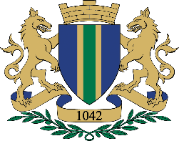
Crna Gora Adresa: Bulevar revolucije br. 1
Opština Bar Bar, Crna Gora
tel: +382 30 301 427
fax: +382 30 301 428
email: skupstina.opstine@bar.me
www.bar.me
Skupština opštine

Na osnovu člana 43 stav 1 tačka 22 Statuta opštine Bar („Sl.list CG-opštinski propisi“, br. 37/18) i člana 10 Odluke o osnivanju d.o.o. „Sportsko-rekreativni centar“ Bar („Sl.list CG-opštinski propisi“, br. 10/16), Skupština opštine Bar, na sjednici održanoj 10.06.2021 godine, donijela je

O D L U K U
o razrješenju Odbora direktora
d.o.o. „Sportsko-rekreativni centar“Bar

Član 1
Razrješavaju se dužnosti članstva u Odboru direktora d.o.o. „Sportsko-rekreativni centar“, zbog prestanka mandata:

- Marko Mijović, član
- Borko Purlija, član
- Jelena Đikanović,član
- Katarina Malić, član
- Anela Pepeljak, član.

Član 2
Ova odluka stupa na snagu danom donošenja, a biće objavljena u „Sl.listu CG-opštinski propisi“.

Broj: 030-016/21-249
Bar, 10.06.2021godine

SKUPŠTINA OPŠTINE BAR

PREDSJEDNICA
mr Milena Božović s.r.

